Botucatu, 29 de maio de 2020.
Ilmo. Sr.
Ednei Lázaro da Costa Carreira
DD. Presidente da Câmara Municipal
Botucatu-SP.

Junot de Lara Carvalho, Secretário Municipal de Relações Institucionais, Desenvolvimento Econômico e Trabalho, vem, perante Vossa Excelência, em resposta ao Requerimento nº 356, aprovado na Sessão Ordinária de 26 de maio de 2020, de autoria do nobre Vereador Carlos Trigo, através do qual solicita estudos quanto ao acesso igualitário de atendimento no comércio, dizer o que segue:
A Prefeitura Municipal de Botucatu, estará publicando novo Decreto Municipal, onde contemplará a flexibilização do comércio em Botucatu, possibilitando que todos os munícipes tenham acesso as lojas com atendimento igualitário. Esse decreto estará normatizando as formas de atendimento, indicando as formas de assepsia para funcionários e clientes, regras para utilização de máscaras, bem como limitações de acesso aos clientes visando a manutenção dos índices de contágio da COVID-19.

Aproveita a oportunidade para apresentar protestos de estima e consideração.
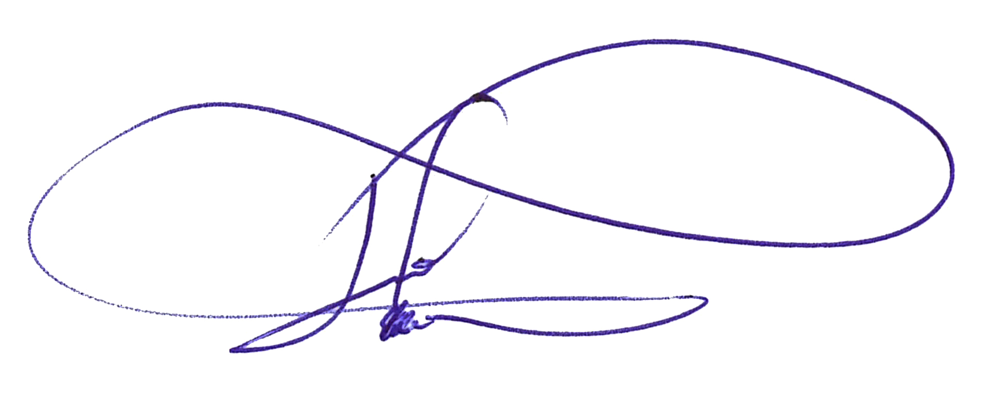

JUNOT DE LARA CARVALHO
Secretário Municipal de Relações Institucionais, Desenvolvimento Econômico e Trabalho.

